投标资质证明材料

项目名称：温氏股份2026年服装类集采招标

招标编号：WS2026JCZB-07

投标单位全称：
（加盖单位公章）
法定代表人印刷体姓名： 签字（手指模）：
投标单位地址：
邮编：
联系电话：
投标项目：工作服□ 防寒服□ 毛衣□ 保暖内衣□

目 录
一、投标人资质证件
1. 投标单位信息统计表
2. 投标单位有效营业执照
3. 对公账户银行开户许可证或基本账户存款信息
4. 企业财务报表和完税证明（2024年至2025年）
5. 法定代表人身份证明
6. 业务代理人授权委托书
7. 业务代理人身份证明
8. 业绩信息（2024年至2025年）
9. 大宗订单凭证扫描件
10. 参与其他企业投标资料
11. 关联关系申报表
12. 其他（含经营项目的相关许可证及附页明细表）
二、代理产品资料（投标人按标的编制）
（一）生产厂家1：****
1. 产品经营授权证明书
2. 生产厂家营业执照
3. 生产厂家生产许可证
三、产能承诺函

投标单位信息统计表
公司全称
注册地址
注册日期
注册资本（万元）
法定代表人
业务联系人
联系电话
电子邮箱
公司网址
企业性质（国有、民营、合资、外资、其他）
经营性质（生产厂家/代理商）
固定资产（万元）
营业状况 | 2025年营业额（万元）
营业状况 | 2024年营业额（万元）
营业状况 | 2025年利润（万元）
营业状况 | 2024年利润（万元）
人力资源状况 | 总人数（人）
人力资源状况 | 管理人员（人）
人力资源状况 | 研发/技术人员（人）
人力资源状况 | 生产人员（人）
人力资源状况 | 其他（人）
经营范围
产品信息概况
（销售的主要产品类别/产品名称）

投标单位有效营业执照

（加盖投标单位公章）

对公账户银行开户许可证或基本账户存款信息
（加盖投标单位公章）

企业财务报表和完税证明
（2025年、 2024年资产负债表、利润表、完税证明，加盖投标单位公章）
参考以下样板：
1.资产负债表
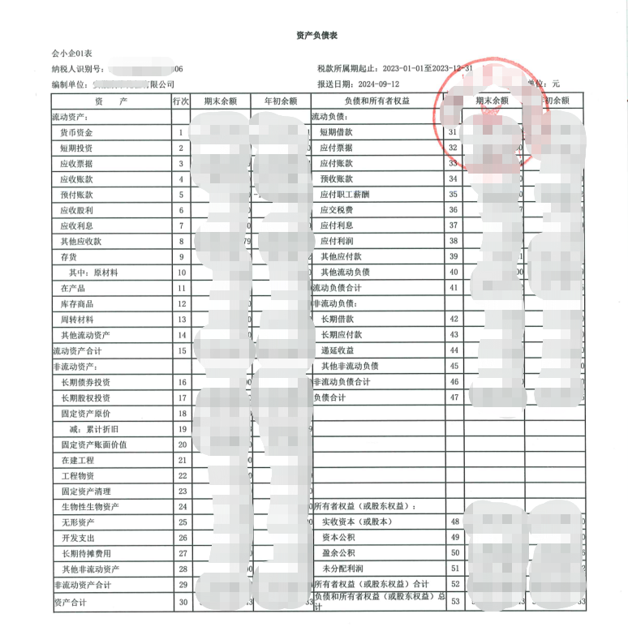
2.利润表
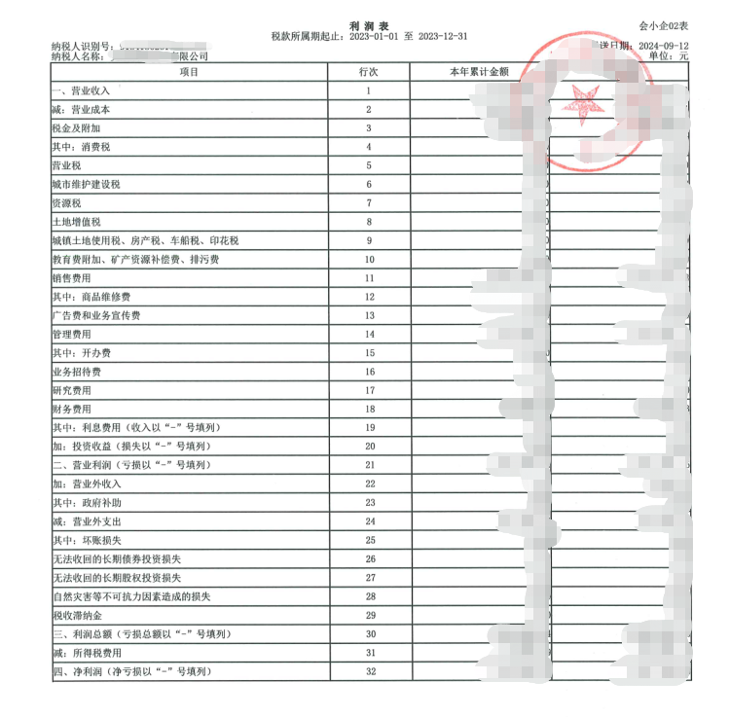

3.企业完税证明（前往税局按照年度汇总打印本企业汇缴的所有税种）
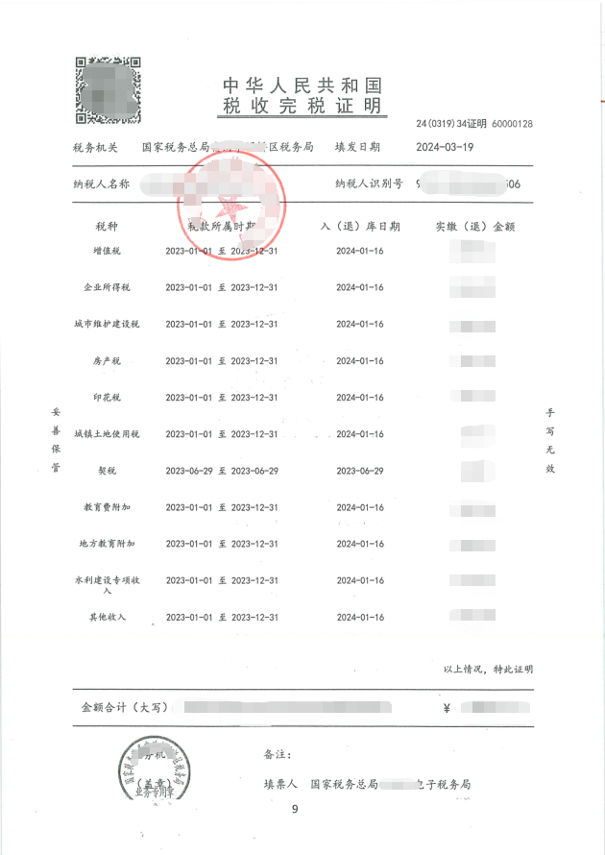

法定代表人身份证明书

（附上身份证正反面、加盖投标单位公章）

业务代理人授权委托书

温氏食品集团股份有限公司：
本授权委托书声明：注册于 （投标单位住址）的 （投标单位名称）法定代表人 （法定代表人姓名、职务）代表我司授权 （投标单位代表职务、姓名）为我司的合法业务代理人，就贵方组织的 （项目名称） 项目，招标编号： ，以我司名义参加投标。业务代理人全权代表我司本期投标及业务沟通事宜，我公司均予以承认。投标代表无转委托权。
本授权书期限： 年 月 日至 年 月 日，特此声明。

法定代表人签字： 职务：
法定代表人身份证号： 联系电话：
业务代理人签字： 职务：
业务代理人身份证号： 联系电话：
投标单位全称（公章）：

业务代理人身份证明书

（附上身份证正反面，加盖投标单位公章）

业绩信息（2024年至2025年）
序号 | 合作单位 | 产品名称 | 供应数量 | 供应时间 | 备注
 | 例：***公司 | XX牌保暖内衣 | **套 | **年**月至**年**月
1
2
3
4
5
6
7
8
9
10
11
12
13
14
15
注：1.提供大宗订单凭证扫描件。
2.提供参与投标资料，如投标文件、合同扫描件。

投标单位全称（公章）：

法定代表人或业务代理人签字：

日期：

大宗订单凭证扫描件

（加盖投标单位公章）

参与其他企业投标资料

（如投标文件、合同扫描件，敏感字眼可屏蔽，加盖投标单位公章）

供应商与公司内部的关联

（法人签名并按手指模、公司公章）
公司与温氏员工有以下关联关系，特此申报：
申报公司关系人资料 |  | 关联关系 | 温氏员工资料
职务/职位 | 姓名 | 关联关系 | 姓名 | 集团内工作单位 | 职务/职位 | 联系电话
例：法人 | 张三 | 配偶 | 李四 | XX温氏畜牧股份有限公司 | 仓管员 | 138XXXXXXXX
填表说明：
1.关联关系包含（1）亲属关系；（2）有利益关系，存在个人独资，与他人合资、合股、合作、合伙，或持有股份。
2.关联关系的人包括法人、股东、监事、实控人等。
3.同一称谓的亲属关系有多人的，请自行增加行数。
4.没有对应亲属在集团公司及其下属各单位、温氏系企业工作的，请填写“无”并签名盖章。

法人签名（手指模）： XXXX公司（盖章）

202X年X月X日

关联公司证明材料

（法人签名并按手指模、关联公司公章）

公司与以下公司互为关联关系，特此申报：
序号 | 关联公司 | 实际控股人 | 身份证号码 | 联系电话 | 推荐单位
1
2
3
4
5
6
7
8
9
填表说明：
1.关联关系包括法人、股东、监事、实控人注册了多家公司，并在阳光商城经营。2.有多个关联公司需盖多个公司公章。
3.多个关关联公司，请自行增加行数。
4.如没有关联公司，请填写“无”并签名盖章。

法人签名（手指模）： XXXX公司（盖章）：

法人签名（手指模）： XXXX公司（盖章）：

法人签名（手指模）： XXXX公司（盖章）：

日期：202X年X月X日

其他
（含经营项目的相关许可证及附页明细表等）

代理产品生产厂家资料
（生产厂家授权书、营业执照、生产许可证等加盖生产厂家、报名单位公章）

产能承诺函

致温氏食品集团股份有限公司：​
为保障供货稳定、确保交付能力与接单规模匹配，我司经全面评估后，郑重承诺如下：​
- 交付能力和订单管控
我司承诺月度可向贵司交付XXXXX套产品；已接单未发货订单总量将控制在该范围内，不盲目超量接单。具体清单如下所示：
序号 | 参标项目 | 月产能  /套/月
1 | 冬装长袖工作服套装含棉10%、涤纶90% | XXXX
2 | 冬装长袖工作服套装含棉35%、涤纶65% | XXXX
3 | 毛衣 | XXXX
4 | 加厚加绒保暖内衣套装 | XXXX
5 | ******* | XXXX
6 | ******* | XXXX
合计 |  | XXXXX
- 逾期交付违约责任
若自需求单位下单至货物送达指定地址超过 20 日，我司自愿承担以下责任：
（1）接受贵司处罚，包括但不限于解除合同；
（2）全额承担延期交付给贵司造成的全部损失；
（3）情节严重的，自愿列入贵司失信黑名单，放弃后续投标资格。
特此承诺

承诺单位(盖章):
法定代表人/授权代表(签字):
日期： 年 月 日

